ASYA’DA ÜLKELERİN BİRLİĞİ:
ASEAN
Başak Onur
Uzman Yardımcısı
Uluslararası İlişkiler Müdürlüğü, TOBB
24 Mayıs 2016

GÜNEYDOĞU ASYA ULUSLAR BİRLİĞİ (ASEAN) HAKKINDA GENEL BİLGİ

Güneydoğu Asya Uluslar Birliği (ASEAN), 8 Ağustos 1967 tarihinde Bangkok’da imzalanan ASEAN Deklarasyonu ile Endonezya, Malezya, Filipinler, Singapur ve Tayland tarafından kurulmuştur. ASEAN, bugün Güneydoğu Asya’da bulunan on ülkenin üyesi olduğu jeopolitik ve ekonomik bir örgüttür. Kurulduğu tarihten sonra kurucu üyelere 8 Ocak 1984’te Brunei Krallığı, 28 Temmuz 1995’te Vietnam, 23 Temmuz 1997’de Laos Demokratik Halk Cumhuriyeti ile Birmanya (Myanmar) ve 30 Nisan 1999’da Kamboçya eklenmiştir.

ASEAN kuruluşundan itibaren üye ülkeler arasında yarattığı barış ve istikrar ortamı ile karlı bir bölgesel işbirliği sürecine zemin oluşturmuştur. ASEAN kuruluş yıllarında, çatışmaların durdurulması ve siyasi istikrarın sağlanması gibi konulara ağırlık verirken, soğuk savaş sonrası dönemde bu konular, yerini ekonomik işbirliğinin geliştirilmesi amacına bırakmıştır.

Birliğin, kurulduğu yıllardaki genel sorunu, Güneydoğu Asya devletlerinin sömürge sonrası dönemde bağımsızlıklarını kazanmalarıyla birlikte iç politikalarını istikrara kavuşturma mücadelesine girmeleriydi ve bu durum kurucu devletler olan Endonezya, Malezya, Singapur ve Filipinler arasında çeşitli sorunlar çıkmasına neden oluyordu.

1976’da imzalanan Dostluk ve İşbirliği Anlaşması (Treaty of Amity and Cooperation in Southeast Asia-TAC) ve 1995’te imzalanan Güneydoğu Asya Nükleer Silahlardan Arındırılmış Bölge Anlaşması (Southeast Asia Nuclear Weapon Free Zone- SEANWFZ) ASEAN’ı yasal açıdan da bağlayıcılığı olan bir örgüte dönüştürmüştür. ASEAN ülkeleri arasında ayrıca 1992 yılında Singapur’da imzalanan anlaşmayla, mal ve hizmetlerin serbest dolaşımını öngören ASEAN Serbest Ticaret Alanı (ASEAN Free Trade Area-AFTA) oluşturulmuştur.

TAC’da ASEAN ülkelerinin uymakla yükümlü oldukları prensipler şu şekilde belirtilmektedir:
1) Tüm ulusların ulusal kimliklerine, toprak bütünlüğüne, eşitliğine, egemenliğine ve bağımsızlığına saygı,
2) Her devletin ulusal varlığını dış müdahaleden, yıkıcılıktan ve zorlamadan özgür bir biçimde sürdürebilme hakkı,
3) İçişlerine karışmama prensibi,
4) Farklılıkların ve sorunların barışçıl yollarla çözümü,
5) Güç tehdidi veya kullanımının yasaklanması,
6) Üye ülkeler arası etkin işbirliği.

2015 yılında 10 üye ülke arasında imzalanan Kuala Lumpur Deklarasyonu ile “ASEAN Topluluğu” resmen kurulmuş olup bu toplulukta aşağıda belirtilen 3 ayrı alan yer almaktadır.

- ASEAN Güvenlik Topluluğu
- ASEAN Ekonomik Topluluğu
- ASEAN Sosyo-Kültürel Topluluğu

ASEAN Ekonomik Topluluğu’nun resmen kurulması ile ASEAN, ekonomik bütünleşme yolunda atmıştır.
ASEAN dönem başkanlığını 2015 yılında Malezya yürütmüş olup, dönem başkanlığı 2016 yılında Laos’a geçmiştir.

ASEAN, yalnızca ASEAN içindeki ülkeler için değil, tüm Asya-Pasifik bölgesi için de istikrar ve işbirliği yaratmaktadır. Çin, Japonya, Hindistan, Güney Kore gibi bölge güçlerinin yanı sıra, Avrupa Birliği (AB), ABD ve Rusya gibi küresel güçlerin de katılım gösterdiği bir platform olma özelliği taşımaktadır.

TÜRKİYE-ASEAN İLİŞKİLERİ

Türkiye’den daha önce Asya ülkelerine üst düzey ziyaretler gerçekleştirilmiş olmakla birlikte, 2000’li yıllardan sonra resmi ziyaretlerde artış olduğu görülmektedir. Böylece, Türkiye’nin Asya açılımı, bu uzak ülkelerle olan ilişkilerini hızla geliştirmektedir.

Türkiye, ASEAN toplantılarına 2013 yılından beri gözlemci statüsüyle katılmaktadır. Brunei, Myanmar ve Malezya’nın dönem başkanlıklarında, Türkiye toplantılara katılım için özel davet almıştır.

2010 yılında gerçekleşen 43. ASEAN Dışişleri Bakanları toplantısı vesilesiyle, dönemin Dışişleri Bakanı Sn. Ahmet Davutoğlu Vietnam’ı ziyaret etmiş ve ASEAN ile “Dostluk ve İşbirliği Anlaşması” imzalayarak, Türkiye’nin bu anlaşmaya taraf olmasını sağlamıştır. Bu sayede, ASEAN ile işbirliğinin ilk ve en önemli adımı atılmıştır.

ASEAN üyesi 10 ülkeden sadece Laos’ta Büyükelçiliği bulunmayan Türkiye, yakında bu ülkede de bir Büyükelçilik açmayı hedeflemektedir. Sekreterliği Endonezya’da bulunan ASEAN’a, Endonezya Büyükelçimiz bu örgüte akredite Büyükelçimiz olarak atanmıştır.

Türkiye’nin asıl hedefi, yaklaşık 635 milyon nüfusu ve 4 trilyon dolarlık ekonomik hacmi olan ASEAN’a Diyalog Ortağı olmaktır.

Dostluk ve İşbirliği Anlaşması, Diyalog Ortaklığı için büyük bir adım olmuştur. AB, ABD, Avustralya, Çin, Hindistan, Japonya, Kanada, Kore, Pakistan, Rusya ve Yeni Zelanda, ASEAN Diyalog Ortağı olan ülkelerdir.

ASEAN’IN DİĞER ÜLKELER İLE İLİŞKİLERİ

ASEAN bölgesi, Rusya, ABD ve Çin arasında açık bir rekabet sahası olarak görülmektedir.

RUSYA
Rusya, ASEAN ülkeleri ile ekonomik ve ticari ilişkilerini geliştirme amacıyla, 19-20 Mayıs 2016 tarihlerinde Rusya’nın Soçi şehrinde, Rusya ile ASEAN liderlerini bir araya getiren bir zirve gerçekleştirmiştir. Bu zirve, ASEAN’a 1996 yılında “diyalog ortağı” statüsü verilen Rusya ile ASEAN’a üye ülke liderlerinin bir araya geldiği 3. toplantı ve Rusya’da gerçekleşen ilk toplantı olma özelliğini taşımaktadır. Zirve sonunda “Ortak Çıkarlar İçin Stratejik İşbirliğine Doğru” başlığıyla bir Deklarasyon yayımlanmıştır. Bu Deklarasyonda, Rusya’nın ASEAN ve Avrasya Ekonomi Birliği arasında serbest ticaret bölgesi teklifi yer almaktadır. Zirvede ayrıca, Rusya ve ASEAN arasında 2016-2020 yıllarını kapsayan işbirliği eylem planının imzalanması da görüşülmüştür. Rusya’nın ASEAN ülkeleriyle işbirliğinde öncelik verdiği alanların başında ticaret, ekonomi ve yatırım gelmektedir. Rusya’nın ASEAN ülkeleriyle ticaret hacmi yaklaşık 13,7 milyar dolardır ve işbirliği; enerji, ulaşım, altyapı, tarım, bilgi ve iletişim teknolojileri gibi alanlarda yürütülmektedir.

ABD
ABD ile ASEAN ülkelerinin liderlerini bir araya getiren Zirve de 15-17 Şubat 2016 tarihlerinde ABD’nin California eyaletindeki Sunnyland’de gerçekleşmiştir. Zirvenin amacı, ABD’nin ASEAN ile ekonomik işbirliğini geliştirme hedefidir. Pasifik Okyanusu’na kıyısı bulunan 12 ülke arasında imzalanan ve üye ülkelerin ekonomik hacminin, dünya ticaretinin %40’ını kapsadığı Trans-Pasifik İşbirliği Anlaşması’nda (TPPA) ASEAN üyelerinden Malezya, Singapur, Vietnam ve Brunei ülkeleri de yer almaktadır. TPPA’da yer almak isteyen başta Endonezya ve Filipinler olmak üzere diğer ASEAN ülkelerinin, TPPA üyesi ABD’nin ticari değerlerini göz ardı etmemesi, ABD için önemli bir husus olmaktadır.

ÇİN
ASEAN’ın diyalog ortaklarından olan Çin’in ASEAN ile ilişkilerini geliştirmesi, Güneydoğu Asya ülkelerine ticari açılımını kolaylaştırmış ve bölge ile ekonomik bütünleşmesini sağlamıştır. Çin’in ASEAN ülkelerine coğrafi olarak yakın konumda olması ve 2002 yılında imzalanan ASEAN-Çin Serbest Ticaret Bölgesi Anlaşması (ASEAN-China Free Trade Area ACFTA) Çin-ASEAN ticari ilişkilerini olumlu yönde etkilemiştir. Ayrıca ASEAN ülkeleri açısından da Çin’in önemli olmasının sebebi, Çin’in büyük bir pazar olma özelliği ve bölgede etki alanının güçlü olmasıdır.

SONUÇ VE ÖNERİLER

1) ASEAN üye ülkelerinden birinde veya birkaçında meydana gelebilecek ekonomik krizin önlenebilmesi, mevcut ekonomik işbirliği mekanizmasında çok zayıf görülmektedir. Bu nedenle ASEAN’ın, ASEAN+3’ü oluşturan Kuzey Asya Ülkeleri Japonya, Kore ve Çin ile birlik olması önerilmektedir. Ayrıca ASEAN’ın Kuzey Amerika Ülkeleri Serbest Ticaret Anlaşmasına (NAFTA) katılan ülkelerle ve Avrupa Birliği Ülkeleri ile de işbirliğini artırması, ticaretin geliştirilmesi açısından ve ASEAN’ın güç kazanması açısından yararlı olacaktır.

ASEAN+3 Bloğunun birlik haline gelmesindeki en büyük engel, Güney Çin Denizi’ndeki ihtilaftır. Çin, Güney Çin Denizi'nde oluşturduğu yapay adalar üzerine hava üssü ve sivil tesisler inşa ederek ihtilaflı sularda konumunu güçlendirmeye çalışırken, Güney Çin Denizi'nde başta Filipinler olmak üzere Vietnam, Brunei ve Malezya'nın da arasında bulunduğu bölge ülkeleriyle egemenlik tartışmaları yaşamaktadır. Bu ihtilaftan dolayı Pekin Yönetimi, karşılıklı anlaşmaları imzalamakta isteksiz görünmektedir. Bu sorunun aşılması, Güney Çin Denizi'nde ortak olarak istikrar ve barışın sürdürülmesi, ayrıca bölge dışındaki ülkelerin de bu konuda yapıcı rol oynaması, ASEAN’ın ekonomik gücünün gelişimi açısından önemlidir.

2) ASEAN Üyelerinin bazı AB Üye Ülkeleri ile sömürge bağları olmasına rağmen, ilişkileri Japonya ve ABD arasındaki ilişki kadar güçlü değildir. Türkiye’nin coğrafi ve stratejik konumu nedeniyle, AB ile ASEAN arasında bir köprü oluşturarak iki Birlik arasındaki karşılıklı ekonomik çıkarların artırılmasını sağlaması olası görünmektedir.

3) Uluslararası kuruluşların (OECD, IMF gibi) ve bazı ekonomistlerin yaptıkları araştırmalara göre, son yıllarda ekonomik güç ekseninin dünyada batıdan doğuya doğru kaymasının gözlenmesi ve 2030’lu yıllarda bu eksenin daha da büyük oranlarda doğuya kayacağı tahminleri, ASEAN’ın önemini artırmaktadır. 2016 yılı başında kısa aralıklarla ABD ve Rusya gibi iki önemli devletin ASEAN Zirvelerine ev sahipliği yapması ve toplantılarda somut kararlar alınması da ASEAN’ın öneminin artmış olduğuna birer kanıt olarak gösterilebilir.

4) Birleşmiş Milletler tarafından 2015 yılında yayımlanan ve ülkelerin hem ekonomilerinin hem de halkın yaşamlarının zenginliğinin göstergesi olan “İnsani Gelişme İndeksi”ne göre (*); Singapur (0,912) Çok Yüksek İnsani Gelişme Grubunda; Malezya (0,779) ve Tayland (0.726) Yüksek İnsani Gelişme Grubunda; Endonezya (0,684), Filipinler (0,668), Vietnam (0,666), Laos DHC (0,575) ve Kamboçya (0,555) Orta İnsani Gelişme Grubunda ve son olarak Myanmar (0,536) da Düşük İnsani Gelişme Grubunda yer almaktadır. 3 ülke dışında diğer ülkelerin orta ve düşük grupta yer alması, ülkelerin ekonomik ve sosyal açıdan gelişmeye ihtiyacı olduğunu göstermektedir. Bu doğrultuda ASEAN Birliğinin; doğru politikalar üreterek, kendi bölgesi içinde istikrarı ve ittifakı sağlayarak ve ticaret hacmini geliştirerek, Birliği oluşturan ülkelerin kalkınmasını sağlaması önemlidir.
Sonuç olarak, Türkiye’nin ileride önemli bir ekonomik ve stratejik güç haline gelmesi beklenen ASEAN’la ilişkilerini güçlendirmesi, işbirliği anlaşmaları yapması, önemli bir ticaret pazarı olan ASEAN Ülkeleri ile ikili işbirliğini geliştirmesi önemlidir. Son yıllarda Myanmar, Vietnam, Endonezya ve Malezya gibi yükselen ekonomilere sahip ülkelerle ülkemizin olumlu politikasının olması da ticari ilişkilerimizi olumlu yönde etkileyecektir.

(*) İnsani Gelişme İndeksinde ülke rakamları 1’e yaklaştıkça ekonomik ve halkın refahı açısından iyi durumda, 0’a yaklaştıkça ise gelişmişlik düzeyinin daha düşük olduğunu göstermektedir.

TÜRKİYE’NİN ASEAN ÜLKELERİ İLE TİCARET VERİLERİ:
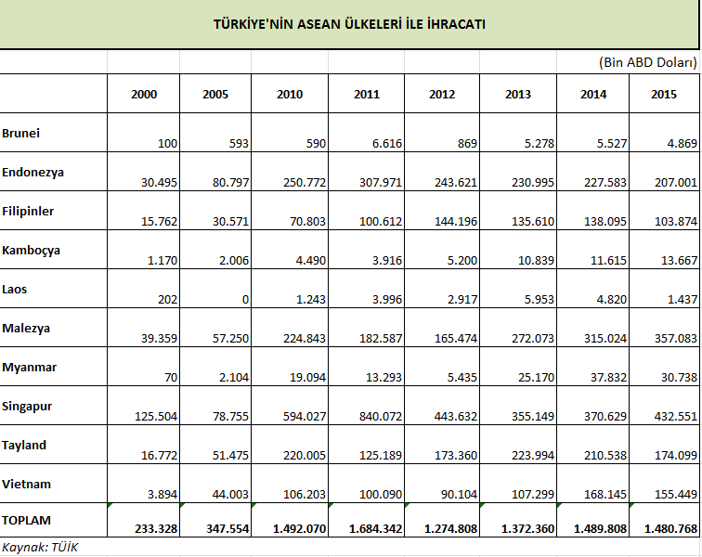
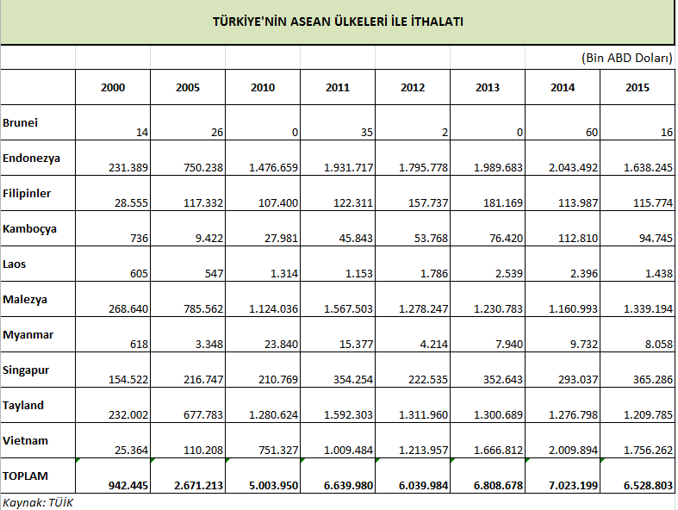

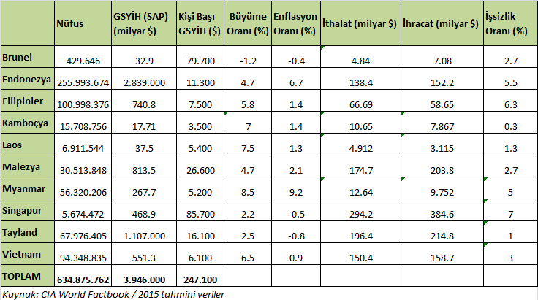

Kaynakça:
- "ABD-ASEAN Zirvesi’Nin Anlamı - Dünya Bülteni". Dünya Bülteni. N.p., 2016. Web. 24 May 2016.
- "ABD-ASEAN Zirvesi’Nin Anlamı - Dünya Bülteni". Dünya Bülteni. N.p., 2016. Web. 24 May 2016.
- "ASEAN | ONE VISION ONE IDENTITY ONE COMMUNITY". ASEAN | ONE VISION ONE IDENTITY ONE COMMUNITY. N.p., 2016. Web. 24 May 2016.
- "ASEAN, US To Further Strengthen Relations - ASEAN | ONE VISION ONE IDENTITY ONE COMMUNITY". ASEAN | ONE VISION ONE IDENTITY ONE COMMUNITY. N.p., 2016. Web. 24 May 2016.
- "ASEAN Free Trade Area". Wikipedia. N.p., 2016. Web. 24 May 2016.
- "Asean Talks End Without Statement Amid South China Sea Row - BBC News". BBC News. N.p., 2016. Web. 24 May 2016.
- "Asean Zirvesinde, Çin-Abd Çekişmesi". Haberler.com. N.p., 2016. Web. 24 May 2016.
- "California'da Abd-Asean Zirvesi". Haberler.com. N.p., 2016. Web. 24 May 2016.
- "Güney Çin Denizi Ve Çin-ASEAN Ilişkilerinde Bağlayıcılık". Anadolu Ajansı. N.p., 2016. Web. 24 May 2016.
- "Çin Ve ASEAN Arasında İşbirliği | Geo Turizm". Geotourism.com.tr. N.p., 2016. Web. 24 May 2016.
- "Çin’In Güney Doğu Asya’Da Bölgesel İşbirliğine Açık Hegemonya Girişiminin Temelleri". http://www.usak.org.tr/. N.p., 2016. Web. 24 May 2016.

- "Güney Çin Denizi'deki Egemenlik Sorunu". Gundemkibris.com. N.p., 2016. Web. 24 May 2016.
- "How TPP Can Disrupt ASEAN Economic Integration". The Jakarta Post. N.p., 2016. Web. 24 May 2016.
- "Obama, ASEAN Discuss South China Sea Tensions, But No Joint Mention Of China". Reuters. N.p., 2016. Web. 24 May 2016.
- "Şark Ekspresi - Yeni Bir Dünya Gücü Olarak Doğu Asya". Sarkekspresi.com. N.p., 2016. Web. 24 May 2016.
- "T.C. Dışişleri Bakanlığı". T.C. Dışişleri Bakanlığı. N.p., 2016. Web. 24 May 2016.
- "TASAM | Asya’Da İşbirliği: ASEAN Rehberlik Mi Yapıyor?". TASAM | Asya’da İşbirliği: ASEAN Rehberlik mi Yapıyor?. N.p., 2016. Web. 24 May 2016.
- "TASAM | Küresel Yeni Bir Güç: ASEAN". TASAM | Küresel Yeni Bir Güç: ASEAN. N.p., 2016. Web. 24 May 2016.
- "Türkiye İstatistik Kurumu". Tuik.gov.tr. N.p., 2016. Web. 24 May 2016.
- Tr.undp.org. N.p., 2016. Web. 24 May 2016.
- "Uluslararası İlişkilerde Güvenlik Teorileri Bölgesel Güvenlik Bağlamında ASEAN Deneyimi Analizi - TUİÇ Akademi". TUİÇ Akademi. N.p., 2016. Web. 24 May 2016.
- "Uzakdoğu’Da Asean Çerçevesindeki.. – Www.1Bilgi.Com". 1bilgi.com. N.p., 2016. Web. 24 May 2016.
- "Uzakdoğu’Da Asean Çerçevesindeki.. – Www.1Bilgi.Com". 1bilgi.com. N.p., 2016. Web. 24 May 2016.

